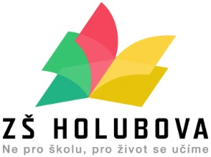
Základní škola Holice, Holubova 47, okres Pardubice
Holubova 47, 534 01 Holice
e-mail: zshol@holice-net.cz, tel.: 466 682 133
www.zsholubova.cz

Zápis z jednání školské rady
ze dne 20. 10. 2025
MěÚ Holice
Mgr. Ondřej Výborný

Zúčastnění: PaedDr. Lenka Koubková, Marcela Zindulková, Mgr. Helena Hálová,
Mgr. Dana Půlpánová, Ing. Zuzana Janebová
Omluveni: Dagmar Spitzerová, Jiří Růžička

Program:
1. Seznámení s Výroční zprávou školy – ředitelka školy PaedDr. Lenka Koubková
2. Žloutenka
- informace o opatřeních během karantény, končící karantény
3. Adventní odpoledne 10. 12. 2025
- informace o plánované školní akci
4. Jídelna
- uzavření jídelny od 24. 10. na celý týden
- nutnost zkrácení výuky v pátek 24.10.
- náhrada bagety
- rozdílná informovanost rodičů a školy ze strany ŠJ
5. Různé
- informace k lyžařskému výcviku 7. tříd
- asistenti pedagoga
- žáci z Ukrajiny
- školní automat

Marcela Zindulková, předsedkyně ŠR

V Holicích 20. 10. 2025 Zápis provedla: Helena Hálová

